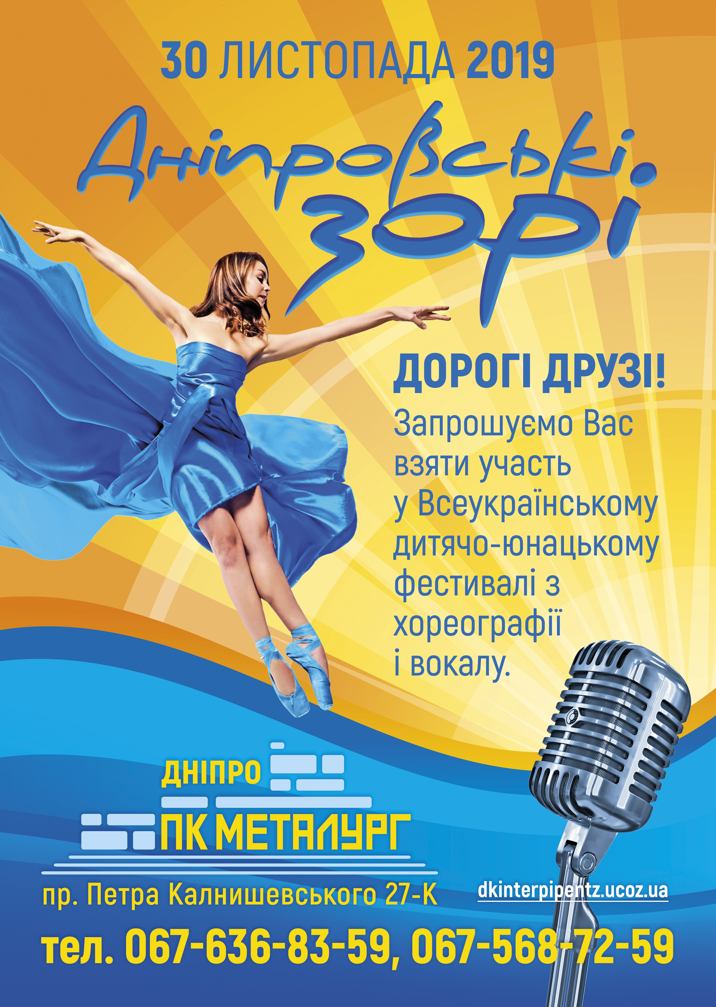

I. ЗАГАЛНІ ПОЛОЖЕННЯ
Всеукраїнський відкритий дитячо-юнацький Фестиваль «Дніпровські зорі» - конкурс між талановитими і обдарованими дітьми у сфері хореографічного і вокального мистецтва. Мета Фестивалю-конкурсу – виявлення та підтримка талановитих виконавців у сфері хореографічного і вокального мистецтва.
Протягом 17 років Фестиваль конкурс «Дніпровські зорі» прийняв на своєму зірковому майданчику близько 17000 учасників з різних міст і містечок України. Щорік географія учасників стає більш обширною, а рівень виконавці з кожним роком зростає.
Оргкомітет бажає всім учасникам 17 Всеукраїнського відкритого дитячо-юнацького фестивалю «Дніпровські зорі» натхнення, творчих успіхів і креативних ідей. Хай переможе найкращий!
II. МІСЦЕ ПРОВЕДЕННЯ.
17 Всеукраїнський відкритий дитячо-юнацький фестиваль «Дніпровські зорі» проводиться у культурному центрі Лівобережжя м. Дніпро, на великій сцені Палацу культури «Металург».
Адреса: пр-т Калнишевського, 27-К.
Дата проведення: 30 Листопада 2019 року.
Параметри сцени:
Площа: 520 м2
Дзеркало сцени: 16х8 м
Глибина сцени: 24 м
Одяг сцени: Чорний кабінет.
Задник: «Зоряне небо»
Глядацька зала (партер) - 700 місць
До участі у Фестивалі-конкурсі «Дніпровські зорі» запрошуються
дитячі та молодіжні аматорські колективи і окремі виконавці.

III.КОНТАКТИ ОРГКОМІТЕТУ.
Прийом заявок: dkmetallurg.dnepr@gmail.com
Питання з оформлення заявок:
067-619-60-19; 067-56-53-134
Фінансові питання, питання партнерства:
Олена Володимирівна, 067-568-72-59

IV. УЧАСНИКИ ФЕСТИВАЛЮ-КОНКУРСУ
17 Всеукраїнський відкритий дитячо-юнацький фестиваль «Дніпровські зорі» організується на широкій демократичній платформі , є загальнодоступним культурним заходом для різножанрових хореографічних колективів і вокальних колективів (дитячих шкіл мистецтв, загальноосвітніх установ, установ позашкільної освіти, шкіл музично-естетичного виховання, незалежних студій та творчих об’єднань).
V. Н О М І Н А Ц І Ї
Всеукраїнський відкритий дитячо-юнацький фестиваль «Дніпровські зорі» запрошує до участі колективи й окремих виконавців в двох жанрах «ХОРЕОГРАФІЧНЕ МИСТЕЦТВО» І «ВОКАЛЬНЕ МИСТЕЦТВО».
НОМІНАЦІЯ ЖАНРУ «ХОРЕОГРАФІЧНЕ МИСТЕЦТВО»
- Дитячий танець
- Сучасний танець
- Народний танець
НОМІНАЦІЯ ЖАНРУ «ВОКАЛЬНЕ МИСТЕЦТВО»
- Народний спів;
- Академічний спів;
- Естрадний спів
- Хоровий спів

VI. ВІКОВІ КАТЕГОРІЇ
- Молодша 1: 4 - 6 років
- Молодша 2: 7 - 9 років
- Середня: 10 -15 років
- Доросла: 16 - 25 років
- Змішана категорія ( при оформленні заявки в даній категорії, обов’язково вказати вік учасників).
УВАГА!!! Вікова категорія номеру визначається за більшістю учасників одного віку.
VII. КАТЕГОРІЇ І ХРОНОМЕТРАЖ.
Соло – до 2:30 хв.
Дует – до 3:00 хв.
Мала група, ансамбль – до 4:00хв.
VIII. ФІНАНСОВІ УМОВИ.
Всеукраїнський відкритий дитячо-юнацький фестиваль «Дніпровські зорі» проводиться на некомерційній основі. Витрати на проведення фестивалю здійснюються за рахунок внесків і добровільних пожертвувань організацій і приватних осіб.
Організаційний внесок за одного учасника за один номер складає:
Категорія | Перший виступ | Другий виступ | Третій виступ
СОЛО | 270.00 грн. | +130,00грн. | +90,00 грн.
ДУЕТ, ТРІО | 220,00 грн. | +130,00 грн. | +90,00 грн.
МАЛА ГРУПА,  АНСАМБЛЬ | 180,00 грн. | +100,00 грн. | +80,00грн.

Кожен учасник має право виступити одночасно в 2-х, 3-х різних номінаціях або в різних категоріях номерів. Учасники не можуть конкурувати самі з собою, тобто кожен учасник (колектив) в одній номінації може представити лише один твір.
Учасники Фестивалю здійснюють передоплату у розмірі 30% з особи від організаційного внеску на рахунок за реквізитами:
Одержувач: | ПАТ "Інтерпайп НТЗ"
Р/рахунок: | UA163057490000002600830000320
 | ПАТ "БАНК КРЕДИТ ДНІПРО"
 | МФО 305749
 | Код за ЄДРПОУ: 05393116
Призначення платежу: | Організаційний внесок за участь у Фестивалі «Дніпровські зорі»

УВАГА!!! У випадку, якщо колектив відмовляється від участі у Фестивалі і повідомив про цей факт оргкомітет менше ніж за 2 дні, передоплата НЕ ПОВЕРТАЄТЬСЯ.
Харчування. Учасники мають можливість заказати комплексний обід. Вартість 85.00 грн. Заявки на обід приймаються до 25 листопада.
IX. ТЕХНІЧНІ ВИМОГИ, ТЕРМІНИ ПОДАЧІ ЗАЯВОК.
ЗАЯВКИ.
Заявка на участь у конкурсі подається на електрону пошту dkmetallurg.dnepr@gmail.com до 26 листопада 2019 року.
Заявку необхідно заповнити відповідно до Форми, що додається. СПИСОК учасників з даними прізвища та імені є обов’язковим! Ця інформація потрібна для іменних дипломів.
ФОНОГРАМИ.
Фонограми для конкурсної програми висилаються на електронну пошту разом із заявкою (dkmetallurg.dnepr@gmail.com) або надаються звукооператору з 8.00 –до 9.30 у день фестивалю-конкурсу.
Всі фонограми мають бути з чітко прописаною Назвою номеру + Назва виконавця (колективу).
Кожен конкурсант повинен мати з собою дублікати фонограм і надати їх на запит організаційної групи.
X. СКЛАД ТА РОБОТА ЖУРІ.
Журі конкурсу формується з провідних фахівців культури і мистецтва України, викладачів провідних установ професійної освіти.
Голосування є закритим і оскарженню не підлягає. Кожен керівник колективу має право ознайомитися з протоколами судейської колегії після церемонії нагородження, також поставити питання тому або іншому представникові судейської колегії щодо свої виступів.
Виступи конкурсантів оцінюються за 10-бальною системою.
XI. ПРИЗОВИЙ ФОНД.
- Нагородження здійснюється у кожній віковій категорії відповідно до заявленої номінації:
1 премія: Лауреат 1 ступеню, Лауреат 2 ступеню, Лауреат 3 ступеню.
2 премія: Дипломант.
- Кожен учасник фестивалю нагороджується іменним дипломом за участь у конкурсі.
- Всі керівники колективів нагороджуються Листами подяки..
- Організаторами фестивалю-конкурсу «Дніпровські зорі» засновані «ПРЕМІЇ ГРАН-ПРІ» у кожній номінації. Ця премія – є головною нагородою фестивалю. Володар премії нагороджується оригінальним дипломом, кубком Гран-Прі, а також призом від організаторів.
Шановні керівники колективів, якщо Вам необхідні індивідуальні медалі для учасників колективу з фірмовим логотипом фестивалю (за додаткову плату), просимо повідомити оргкомітет не пізніше , ніж за 2 тижні до початку фестивалю.
XII. ПРОГРАМА
Програма фестивалю-конкурсу з двох основних блоків конкурсних номерів і двох нагороджень переможців.
8:30-9:45-
Реєстрація учасників Першого блоку. Категорія Молодша 1, Молодша 2
10:00-14:00-Конкурсний відбір. Виступи категорій Молодша 1, молодша 2.
14:00-15:00- Перерва. Підрахунки.
14:00-15:00 –
Реєстрація учасників Другого блоку. Категорія Середня, Доросла, Змішана.
15:00- Нагородження переможців першого блоку.
15:30-18:30 –
Конкурсний відбір. Другий блок. Категорія Середня, Доросла, Змішана.
18:30-19:00 – Підрахунки.
19:00-19:30 – Нагородження переможців другого блоку.

XIII. ПРИКІНЦЕВІ ПОЛОЖЕННЯ.
Керівники колективів і особи, що супроводжують дітей несуть повну відповідальність за неповнолітніх конкурсантів.
Оргкомітет залишає за собою право внесення змін та доповнень до Положення, про які учасники будуть проінформовані заздалегідь.
Право на володіння фото-відеоматеріалами належить оргкомітету фестивалю.
Невиконання умов цього Положення тягне за собою неможливість брати участь у конкурсі.

